THƯ VIỆN
TRƯỜNG THPT CHUYÊN LÊ HỒNG PHONG

THƯ MỤC

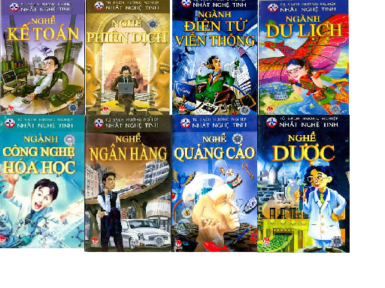

TP. Hồ Chí Minh, tháng 01/2016
THƯ MỤC TỦ SÁCH HƯỚNG NGHIỆP NHẤT NGHỆ TINH
STT | TÊN TÀI LIỆU | HÌNH ẢNH
1 | Lĩnh vực chứng khóan. – H.: Kim Đồng, 2009. – 63tr.: Minh họa; 19cm.  Số phân loại: 332.602 3  ĐKCB: SM000003861 | 
2 | Ngành công nghệ Nano. – H.: Kim Đồng, 2009. – 63tr.: Minh họa; 19cm. – (Tủ sách hướng nghiệp Nhất nghệ tinh)  Số phân loại: 620.502 3  ĐKCB: SM000003764 | 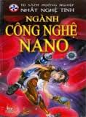
3 | Nghề bộ đội. – H.: Kim Đồng, 2009. – 63tr.: Minh họa; 19cm. – (Tủ sách hướng nghiệp Nhất nghệ tinh  Số phân loại: 355.002 3  ĐKCB: SM000003905 | 
4 | Nghề quay phim. – H.: Kim Đồng, 2009. – 63tr.: Minh họa; 19cm. – (Tủ sách hướng nghiệp Nhất nghệ tinh)  Số phân loại: 778.530 23  ĐKCB: SM000003774 | 
5 | Nghề kiến trúc. – H.: Kim Đồng, 2009. – 63tr.: Minh họa; 19cm. – (Tủ sách hướng nghiệp Nhất nghệ tinh)  Số phân loại: 720.23  ĐKCB: SM000003801 | 
6 | Ngành công nghệ thông tin. – H.: Kim Đồng, 2009. – 63tr.: Minh họa; 19cm. – (Tủ sách hướng nghiệp Nhất nghệ tinh)  Số phân loại: 004.023  ĐKCB: SM000003802 | 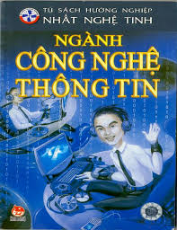
7 | Nghề thiết kế thời trang. – H.: Kim Đồng, 2009. – 63tr.: Minh họa; 19cm. – (Tủ sách hướng nghiệp Nhất nghệ tinh)  Số phân loại: 746.920 23  ĐKCB: SM000003793 | 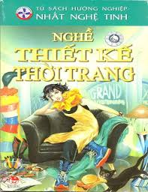
8 | Nghề luật. – H.: Kim Đồng, 2009. – 63tr.: Minh họa; 19cm. – (Tủ sách hướng nghiệp Nhất nghệ tinh)  Số phân loại: 340.023  ĐKCB: SM000003761 | 
9 | Nghề dược. – H.: Kim Đồng, 2009. – 63tr.: Minh họa; 19cm. – (Tủ sách hướng nghiệp Nhất nghệ tinh)  Số phân loại: 615.023  ĐKCB: SM000003768 | 
10 | Nghề quảng cáo. – H.: Kim Đồng, 2009. – 63tr.: Minh họa; 19cm. – (Tủ sách hướng nghiệp Nhất nghệ tinh)  Số phân loại: 659.102 3  ĐKCB: SM000003784 | 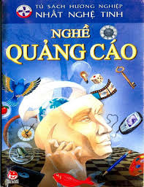
11 | Nghề ngân hàng. – H.: Kim Đồng, 2009. – 63tr.: Minh họa; 19cm. – (Tủ sách hướng nghiệp Nhất nghệ tinh)  Số phân loại: 332.1023  ĐKCB: SM000003840 | 
12 | Ngành công nghệ hóa học. – H.: Kim Đồng, 2009. – 63tr.: Minh họa; 19cm. – (Tủ sách hướng nghiệp Nhất nghệ tinh)  Số phân loại: 661.0023  ĐKCB: SM000003860 | 
13 | Nghề phiên dịch. – H.: Kim Đồng, 2009. – 63tr.: Minh họa; 19cm. – (Tủ sách hướng nghiệp Nhất nghệ tinh)  Số phân loại: 418.02023  ĐKCB: SM000003794 | 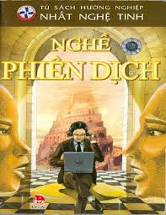
14 | Nghề kế toán. – H.: Kim Đồng, 2009. – 63tr.: Minh họa; 19cm. – (Tủ sách hướng nghiệp Nhất nghệ tinh)  Số phân loại: 657.023  ĐKCB: SM000003837 | 
15 | Nghành kinh tế & quản lý. – H.: Kim Đồng, 2009. – 63tr.: Minh họa; 19cm. – (Tủ sách hướng nghiệp Nhất nghệ tinh)  Số phân loại: 330.023  ĐKCB: SM000003864 | 
16 | Ngành mỹ thuật đa phương tiện. – H.: Kim Đồng, 2009. – 63tr.: Minh họa; 19cm. – (Tủ sách hướng nghiệp Nhất nghệ tinh)  Số phân loại: 750.23  ĐKCB: SM000003855 | 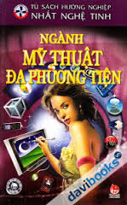
17 | Ngành điện tử viễn thông. – H.: Kim Đồng, 2009. – 63tr.: Minh họa; 19cm. – (Tủ sách hướng nghiệp Nhất nghệ tinh)  Số phân loại: 384.023  ĐKCB: SM000003846 | 
18 | Ngành du lịch. – H.: Kim Đồng, 2009. – 63tr.: Minh họa; 19cm. – (Tủ sách hướng nghiệp Nhất nghệ tinh)  Số phân loại: 910.23  ĐKCB: SM000003843 | 